小学校３年生 ＊単元確認テスト⑪＊ |  |  | 風のはたらき
組 番 | 名 前 |  | /10点
１ 風でうごく車を作りました。
(1) つぎの（ ）にあてはまることばを からえらび、書きましょう。
（１点×２）
遠く
・うちわを強くあおいだときのほうが（ ）まで走る。
・風を強くするためにはうちわを（ ）うごかす。
作った車
はやく
近く 遠く ゆっくり はやく

(2) いちばん強い風をうけている車はどれでしょう。○をつけましょう。（１点）

○

(3) うちわのかわりに送風きを使います。
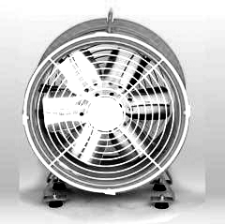
送風きの前を半分したじきでかくしま
したじき
・ゆっくりとうごく。
・遅くなる。 など
した。車のうごき方はかくす前とくらべ
てどうなりますか。（１点）
・風を受ける部分を大きくする。
・車体を軽くする。 など
(4) 弱い風でも、もっとよく車をはしらせようと思います。
車をどのように作ればよいですか。（２点）
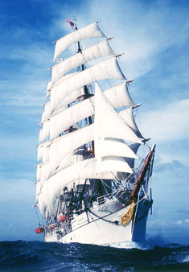
２ 写真の船はたくさんのぬのをはっています。
・風を受ける部分を広くするため。 など
たくさんのぬのをはっているのはなぜですか。
（２点）

３ 風のはたらきをりようしたものがまわりにはたくさんあります。それぞれどんなことにりようしているでしょうか。 （１点×２）
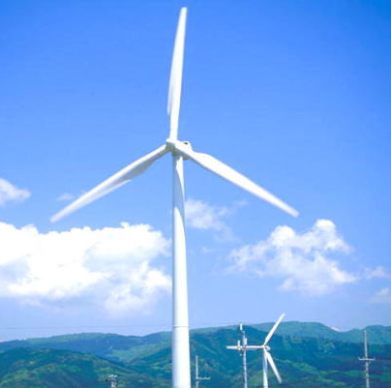
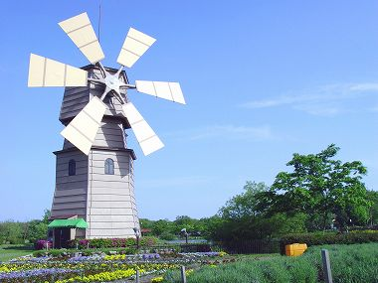

・発電している。 など
・水をくみ上げている。
・穀物をしている。 など

